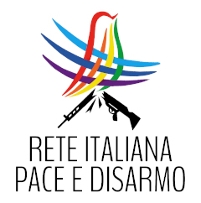

Roma, sabato 5 marzo

Contro la guerra, cambia la vita
Dai una possibilità alla pace

Bisogna fermare la guerra in Ucraina.
Bisogna fermare tutte le guerre del mondo.

Condanniamo l’aggressione e la guerra scatenata dalla Russia in Ucraina. Vogliamo il “cessate il fuoco”, chiediamo il ritiro delle truppe.

Ci vuole l’azione dell’ONU: disarmo e neutralità attiva.

Dall’Italia e dall’Europa devono arrivare soluzioni politiche, non aiuti militari.

Protezione, assistenza, diritti alla popolazione di tutta l’Ucraina, senza distinzione di lingua e cultura.

Siamo con la società civile, con le lavoratrici e i lavoratori ucraini e russi che si oppongono alla guerra con la nonviolenza

No all’allargamento della NATO. Sì alla sicurezza condivisa.

Vogliamo un’Europa di pace, senza armi nucleari dall’Atlantico agli Urali.

Costruiamo ponti e solidarietà tra i popoli, non con le armi ma con la democrazia, i diritti, la pace.

Basta armi, basta violenza, basta guerra !

